

**Metalen cassette**

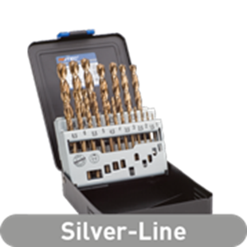

**HSS-Co Spiraalboren, Silver-Line, in metalen cassette**

Uitvoering

HSS-Co (5%) spiraalboren DIN 338, type N, geslepen uitvoering, cobalt gelegeerd, goudkleurig, tophoek 135°, met kruisaanslijping volgens DIN 1412 Form C.

Toepassing

Voor het boren van moeilijk te verspanen staalsoorten, austenitisch Cr-Ni roestvaststaal, verenstaal, mangaanstaal, etc.

|  |  |  |  |  |  |
| --- | --- | --- | --- | --- | --- |
| Art.nr. |  | Omschrijving | Type boren | Kwaliteit | Inhoud |
| 900.0023 |  | 19-dlg. set metaalboren | "111" | Geslepen | ø1 - 10mm / 0,5mm oplopend / 1 stuks elk |
| 900.0029 |  | 25-dlg. set metaalboren | "111" | Geslepen | ø1 - 13mm / 0,5mm oplopend / 1 stuks elk |